ОАО «Комигражданпроект»

Муниципальное образование сельского поселения
«Усть-Нем»
Усть–Куломского района Республики Коми

Генеральный план

Положение о территориальном планировании
(УТВЕРЖДАЕМАЯ ЧАСТЬ)

Заказ: 9839
Заказчик: Администрация сельского
поселения «Усть-Нем»

Заместитель генерального директора
по производству А.А Приезжев
Главный архитектор проекта Т.Г.Пушко

Сыктывкар, 2014
Оглавление
Структура и состав проектных материалов 3
Ведение 5

1. Цели и задачи территориального планирования 5
1.1 Цели территориального планирования________________________________5
1.2 Основные задачи 5

2.
Выводы комплексного градостроительного анализа территории 6

3. Перечень мероприятий по территориальному планированию__________6
3.1.Обоснование решения задач территориального планирования____________6 3.2.мероприятия по формированию планировочной структуры поселения 7
3.3 Население_______________________________________________________7
3.4 Функциональное зонирование территории 7

4. Планируемые для размещения объекты капитального строительства 8
4.1.Развитие жилищного строительства 8
4.2. Развитие социальной инфраструктуры 9
4.3. Развитие производственной сферы__________________________________10

5. Мероприятия по охране окружающей среды_________________________11
5.1. По сохранению и развитию озелененных территорий___________________11
5.2. По охране и рациональному использованию водных ресурсов___________11
5.3.По охране воздушного бассейна_____________________________________11
5.4. Направленные на охрану почв и санитарной очистке территории_________12

6.Развитие транспортной инфраструктуры 12

7.Развитие инженерной инфраструктуры 13
7.1. Водоснабжение 13
7.2 Водоотведение 13
7.3 Теплоснабжение__________________________________________________13
7.4 Газоснабжение 14
7.5. Электроснабжение________________________________________________14
7.6 Связь 14
7.7 Инженерная подготовка территории 14

8. Мероприятия по предотвращению чрезвычайных ситуаций природного и
техногенного характера 15

9. Перечень основных мероприятий по территориальному планированию поселения и последовательность их выполненения________________________16

10. Обоснование изменения границ населенного пункта с.Усть-Нем_______18

11.Баланс территории________________________________________________20

12. Мероприятия по обеспечению реализации генерального плана _21

Структура и состав проектных материалов

№ | Наименование документа | Масштаб | Инв. №
 | Генеральный план
 | 1.Текстовые материалы  Муниципальное образование сельского поселения «Усть-Нем» Усть-Куломского района Республики Коми. Положение о территориальном планировании. Нормативный правовой акт |  | 96590
 | 2. Графические материалы
1 | Карта планируемого размещения объектов местного значения сельского поселения «Усть-Нем» с.Усть-Нем | 1:5000 | 96590/1
2 | Карта границ населенного пункта сельского поселения «Усть-Нем» | 1:25 000 | 96590/2
3 | Карта функциональных зон поселения сельского поселения «Усть-Нем» с.Усть-Нем | 1:5 000 | 96590/3
 | Материалы по обоснованию генерального плана
 | 1.Текстовые материалы  Муниципальное образование сельского поселения «Усть-Нем» Усть-Куломского района Республики Коми. Материалы по обоснованию генерального плана |  | 96591
 | 2. Графические материалы
1 | Карта границ поселения, границ существующего населенного пункта, особо охраняемых природных территорий местного значения сельского поселения «Усть-Нем» | 1:25 000 | 96591/1
2 | Карта местоположений существующих и строящихся объектов местного значения сельского поселения «Усть-Нем» М 1:5 000 | 1:5 000 | 96591/2
3 | Карта зон с особыми условиями использования и территорий, подверженных риску возникновения чрезвычайных ситуаций природного и техногенного характера территорий сельского поселения «Усть-Нем» | 1:5 000 | 96591/3
4 | Карта существующих объектов транспортной инфраструктуры, сетей инженерно-технического обеспечения. | 1:5 000 | 96591/4
 | Раздел ИТМ ГО и ЧС
 | Текстовая часть. Пояснительная записка |  | ДСП496
1 | Графические материалы Схема размещения защитных сооружений гражданской обороны сельского поселения « Усть-Нем» | 1:5 000 | ДСП496/1
 | Правила землепользования и застройки
 | Текстовая часть. Муниципальное образование сельского поселения «Усть-Нем» Усть-Куломского района Республики Коми. Правила землепользования и застройки. Нормативный правовой акт |  | 96592
 | Графические материалы
1 | Карта градостроительного зонирования территорий, границ зон с особыми условиями использования территорий сельского поселения «Усть-Нем» | 1:25 000 | 96592/1
1/1 | Карта градостроительного зонирования территорий, границ зон с особыми условиями использования территорий с. Усть-Нем | 1:5 000 | 96592/2
 | 3. Электронная версия проекта
1 | Электронная версия проекта, в т.ч. текстовые материалы в формате WORD, графические – в формате Mapinfo и JPG, на DVD-ROM

Введение
Генеральный план сельского поселения «Усть-Нем» разработан ОАО Проектный институт «Комигражданпроект» по заказу Администрации сельского поселения «Усть-Нем» по муниципальному контракту № 3 от 11.06.2012 г., на основании Технического задания на разработку градостроительной документации «Генеральный план сельского поселения «Усть-Нем», Правил землепользования и застройки территории муниципального образования сельского поселения «Усть-Нем».
Генеральный план - градостроительная документация муниципального уровня включает в себя документацию о градостроительном планировании развития территорий поселения, определяющая стратегию их развития и условия формирования среды жизнедеятельности.

В соответствии с Градостроительным Кодексом РФ, градостроительная документация направлена на определение назначения территории, исходя из совокупности социальных, экономических, экологических и иных факторов в целях обеспечения устойчивого развития территории, развития инженерной, транспортной и социальных инфраструктур, обеспечения учета интересов граждан и их объединений, муниципальных образований.

Генеральный план разработан на следующие проектные периоды:
I этап, первая очередь строительства – 2018 год
II этап, расчетный срок – 2032 год
Перспектива, прогноз на 25-30 лет.

- Цели и задачи территориального планирования

1.1 Цель генерального плана – разработка градостроительной документации территориального планирования, градорегулирующего, градостроительного и открытого для общественности документа. Территориальное планирование – определение функционального назначения территорий сельского поселения «Усть-Нем», определение зон планируемых для размещения объектов федерального значения, объектов регионального значения, объектов местного значения, исходя из совокупности социальных, экономических, экологических и иных факторов в целях обеспечения устойчивого развития территорий.

1.2 Основные задачи, на решение которых направлены основные разделы проекта, являются:
- разработка предложений по функциональному зонированию территории: резервирование территорий для жилищного строительства, объектов социального обслуживания, производства, отдыха и других функций;
- реорганизация территорий населенного пункта путем реконструкции существующей застройки, а также создание новой современной застройки на свободных территориях, обеспечивающие комфортные условия проживания;
- развитие производственного комплекса с увеличением численности рабочих мест, современной организации производственной среды;
- развитие системы инженерного обеспечения;
- совершенствование транспортной инфраструктуры и транспортного обслуживания;
- насыщение территории объектами социальной инфраструктуры;
- мероприятия по охране окружающей среды;
- формирование рекреационной среды;
- установление границ населенного пункта с.Усть-Нем.

- Выводы комплексного градостроительного анализа территории
- Планировочная структура сельского поселения «Усть-Нем» по расположению населенных мест относится к типу ареалов постоянного приречного сельского расселения. Планировочные районы жилой застройки с.Усть-Нем выделяются ярко выраженным членением территории труднопреодолимыми рубежами, руслами ручьев.
- Показатель численности населения сельского поселения стабилен и изменился незначительно, на конец 2008 года составляет 868 человек, численность на 1 января 2012 г.- 816 человек.
- Анализ современного состояния ландшафтов показал, что хозяйственная деятельность на территории сложилась в соответствии с определенными типами местоположений. Наиболее уязвимые ценные участки сохраняются, это пойменные ландшафты, лесные массивы.
- Формирование планировочной структуры села, учитывающей возможность дальнейшего развития можно вести в западном направлении с развитием первоочередного и перспективного строительства.
- Экологическая обстановка в целом по поселку является в норме

3. Перечень мероприятий по территориальному планированию.

  - Обоснование решения задач территориального планирования

В качестве стратегического ориентира устойчивого развития сельского поселения «Усть-Нем» принимается сохранение и развитие сельского поселения, что предполагает:
- вновь формируемые территории для жилой застройки необходимо рассматривать неразрывно с существующими зонами поселения, как единый развивающийся организм;
- формирование территории с характерной особенностью преобладания природно-исторического ландшафта в сочетании с рекреационной застройкой и индивидуальной застройкой сельского типа;
- обеспечение многообразия жилых сред и типов жилья, дифференцированных по уровню комфорта, отвечающих разнообразию потребностей и материальных возможностей населения поселка;
- повышение уровня и качества жизни, условий проживания в селе, в том числе надежности и комфортности транспортного и инженерного обслуживания;
- развитие и модернизация предприятий агропромышленного комплекса;
- формирование рекреационной среды, объектов туристической инфраструктуры;
- развитие и модернизация транспортного комплекса и инженерных систем.

3.2. Мероприятия по формированию планировочной структуры поселения.
Основные положения развития планировочной структуры сельского поселения:
- сохранение и развитие сложившейся пространственно-планировочной структуры поселения, обеспечивающей связь всех территорий села;
- усиление административных и интеллектуальных сфер деятельности, развитие комплексов учреждений культуры, спорта.

  - Население.
При отсутствии теоретической методики обоснования расчетов перспективной численности населения, увеличение числа жителей СП «Пожег» планируется за счет инвестиционной привлекательности поселения в связи со строительством объектов инфраструктуры, переселения из неперспективных населенных пунктов, за счет увеличения числа рождаемости вследствии положительных итогов реализации социальных программ Правительства Российской Федерации и Правительства Республики Коми.

Численность населения принять:
первая очередь строительства – 2018 год – 830 человек,
расчетный срок - 2032 год –900 человек.

3.4 Функциональное зонирование территории

Мероприятия по совершенствованию функционального зонирования территории поселения
Разработанное в Генеральном плане СП «Усть-Нем» функциональное зонирование базируется на выводах комплексного градостроительного анализа, учитывает планировочную специфику, сложившиеся особенности использования территорий поселения. Проектное функциональное зонирование территории предусматривает:

Развитие жилых территорий:
- преемственность в функциональном назначении зон по отношению к сложившемуся использованию территории и ранее разработанным градостроительным проектам,
- новое строительство индивидуальных домов с полным комплексом социальной и инженерно-транспортной инфраструктуры на свободных территориях;
- резервирование территорий для перспективного градостроительного развития села, выходящего за расчетный срок;

Развитие общественно-деловой зоны:
- формирование новых и развитие существующего общественного центра, включающих: объекты административно-делового, торгового, культурно-развлекательного, коммунально-бытового назначения, производственные объекты.
Развитие рекреационных зон:
- создание развитой системы озелененных пространств с целью организации рекреационного и спортивного обслуживания населения - плоскостные спортивные сооружения, места активного отдыха, прогулочные зоны;

Развитие производственных зон
- формирование производственных зон за счет размещения строящегося предприятия, новых объектов коммунально-складского назначения и экологически безопасных производственных объектов.

К функциональным зонам, выделенным в Генеральном плане СП «Усть-Нем», относятся:
- Жилые зоны – различных строительных типов в соответствии с этажностью и плотностью застройки: зона застройки малоэтажными многоквартирными жилыми домами и индивидуальными жилыми домами;
- Общественно – деловые зоны – предназначены для размещения объектов культуры, торговли, общественного питания, бытового обслуживания, здравоохранения, коммерческой деятельности, административных учреждений, культовых сооружений и других объектов, обеспечивающую деловую, финансовую, и общественную активность жизни населенных пунктов. Размещение учреждений здравоохранения и социального обслуживания.
- Рекреационные зоны - зоны скверов, парков и лесопарков, пляжей, зона предназначенная для отдыха, туризма, занятий физкультурой и спорта
- Производственные зоны – зона производственно-коммунальных объектов III-IV класса санитарной классификации;
- Зоны инженерной и транспортной инфраструктур - зона объектов инженерной инфраструктуры; зона объектов транспортной инфраструктуры;
- Зоны специального назначения – зона кладбищ, свалок бытовых отходов. Зоны специальной территории с особым режимом использования – санитарно-защитная зона (СЗЗ) вокруг объектов и производств, являющихся источниками воздействия на среду обитания и здоровья человека.
- Зоны перспективного градостроительного развития – жилая зона; производственная зона.

4. Планируемые для размещения объекты капитального строительства
4.1 Развитие жилищного строительства
Новое жилищное строительство размещается на свободных территориях и существующей застройки путем сноса существующих жилых домов, для создания новой современной застройки, обеспечивающей комфортные условия проживания.
Проектируемый жилой фонд предполагает полное инженерное благоустройство – водоснабжение, водоотведение, теплоснабжение, электроснабжение.
Ветхий и аварийный муниципальный фонд – общей площадью 6,82 тыс.кв.м. подлежит замене.
Основные типы проектируемой жилой застройки является малоэтажная усадебная застройка.
В течение расчетного срока жилищный фонд поселка увеличится до 30,0 тыс.кв.м, Объем нового жилищного строительства составит 6,1 тыс.кв.м.(в том числе замена ветхого фонда 1,8 тыс.кв.м),

Показатели жилищного строительства по населенным пунктам

Всего, общей площади, тыс. кв.м | Сохраняемый фонд, тыс. кв.м | Вновь проектируемый фонд
Всего, общей площади, тыс. кв.м | Сохраняемый фонд, тыс. кв.м | Общая площадь, тыс. кв.м | Территория, расчетный срок, га | Территория, перспектива, га
27,0 | 20,9 | 6,1 | 8,5 | 2,0

  - Развитие социальной инфраструктуры

При формировании системы обслуживания учреждения и предприятия обслуживания следует размещать приближая к местам жительства и работы,

Перечень новых крупных объектов культурно-бытового назначения
№ п/п | Наименование | Емкость | Период строительства | Место размещения
 | Спортивные сооружения
1 | Спортивный комплекс тренажерные залы, многофункциональный игровой зал | 1 объект | Расчетный срок | с.Усть-Нем
2 | Гостевой комплекс «На Вычегде», этническая поляна | 10 мест | 1 очередь | с.Усть-Нем
 | Учреждения культуры
3 | Центр досуга и кино, клубные помещения | 170мест | 1 очередь | с.Усть-Нем
 | Розничная торговля
4 | Торговый центр в составе, магазины, кафе, пункты бытового обслуживания | 1 объект | Расчетный срок | с.Усть-Нем
5 | Магазин | 1объект | Расчетный срок | м.Лазарсикт
6 | Магазин | 1объект | Расчетный срок | ул.Тимушева (на въезде)
7 | Магазин | 1объект | Расчетный срок | м.Кармансикт
 | Учреждения управления, социальной защиты, общественные здания
8 | Административное здание | 1объект | Расчетный срок | с.Усть-Нем
9 | Школа на 198 учащихся со спортивным залом | 1объект | 1 очередь | с.Усть-Нем
10 | Детский сад | 1объект | Расчетный срок | с.Усть-Нем
11 | Автопавильон | 1объект | Расчетный срок | с.Усть-Нем

Мероприятия на 1 очередь строительства:
- капитальный ремонт врачебной амбулатории;
- реставрационные работы Церковь Нерукотворного Образа Спаса

4.3 Развитие производственной сферы
Мероприятия по развитию включают
-модернизацию и реконструкцию существующих производств;
-расширение ассортимента производимой продукции;
-строительство ферм коров молочной и мясной породы;
-развитие птицеводства, овцеводства, козоводства и коневодства.

Перечень объектов строительства производственного назначения

№ п/п | Наименование | Емкость | Очередь строительства
1 | 2 | 3 | 4
1 | Ферма КРС | 200 голов | 1-ая очередь
2 | Телятник | на 100 голов | Расчетный срок
3 | Конеферма | 50 голов | 1-ая очередь
4 | Цех переработки животноводческой продукции с убойным пунктом | 500 кг/см | Расчетный срок
5 | Овощехранилище | 200тонн | Расчетный срок
6 | Склад-холодильник с пунктом приема и хранения дикоросов | 100 тонн | Расчетный срок
7 | Автопавильон | 1 объект | Расчетный срок
8 | Станция техобслуживания | 2 поста | Расчетный срок
9 | Автозаправочная станция | 2 поста | Расчетный срок
10 | Обустройство вертолетной площадки | 1 объект | Расчетный срок

Развитие малого и среднего предпринимательства

В соответствии с пунктом 9б перечня поручений Президента Российской Федерации от 8 апреля 2008 года №Пр-582, необходимо:
- разработать положение о предоставлении земельных участков субъектам малого и среднего предпринимательства в целях создания объектов недвижимости в производствах, необходимых для жизнедеятельности и обеспечения населения поселения;
- оказание финансовой, имущественной и информационно-консультационной поддержки субъектам малого и среднего предпринимательства, содействие инвестиционной деятельности;
- оказание содействия субъектам малого и среднего предпринимательства в продвижении производимых ими товаров (работ, услуг);
- развитие малого бизнеса в сфере грузоперевозок, пассажирских перевозок;
- развитие малого бизнеса в сфере услуг и бытового обслуживания населения

5.Мероприятия по охране окружающей среды

5.1 По сохранению и развитию озелененных территорий.

- Формирование нового озеленения – сквера на территориях проектируемых объектов общественного назначения площадью 0,5 га
- соблюдение Лесохозяйственного регламента;
- охрана и сохранение лесов вокруг населенных пунктов как выполняющих важную буферную защитную функцию;
- озеленение санитарно-защитных зон предприятий, сооружений и иных объектов;
- поддержание сети защитных лесных полос и озелененных территорий вдоль транспортных магистралей и улично-дорожной сети;
- оформление озелененной территории общего пользования в населенных пунктах с соблюдением нормативных требований
- формирование нового озеленения – сквера на территории зоны отдыха проектируемых объектов
- формирование благоустройства места летнего пляжного отдыха на р.Вычегда площадью 0,5 га;

5.2 По охране и рациональному использованию водных ресурсов:
- улучшение качества воды в водозаборных скважинах, создание проектов и организация поясов зон санитарной охраны источников водоснабжения на водозаборах и скважинах питьевого назначения с соблюдением требуемых режимов;
- благоустройство и планировка территории колодцев, проведение планового и текущего ремонта, чистки и дезинфекции, своевременный забор проб воды;
- оборудование существующей и проектируемой застройки централизованной системой водоснабжения, водоотведения;

  - По охране воздушного бассейна:
- модернизация оборудования отопительных объектов (котельных), развитие современной системы теплоснабжения;
- снижение вредного воздействия автомобильного транспорта путем создания зеленых защитных полос из пыле- и газоустойчивых зеленых насаждений вдоль транспортных магистралей и улично-дорожной сети;
- контроль качества топлива;
- сохранение участков леса, входящих в черту населенного пункта;
- поддержание и обновление зеленых насаждений у школы, детских садов, оздоровительных и административных учреждений;
- озеленение территорий производственных, санитарных и инженерно-технических объектов;
- поэтапное техническое перевооружение существующих теплоисточников с использованием современного оборудования с хорошими техническими экологическими свойствами;
- организация и установление санитарно-защитных зон промышленных предприятий и объектов в установленном порядке.
по снижению электромагнитного загрязнения:
- замена линий электропередач на кабельные линии.

по обеспечению радиационной безопасности:
- учет и контроль источников радиоактивного загрязнения на территории поселения.

  - направленные на охрану почв и санитарной очистке территории
- организация планово-регулярной санитарной очистки территории, совершенствование системы сбора-вывоза бытовых отходов (контейнеры для сбора мусора, обустроенные площадками, спецтехника и др.);
- выявление несанкционированных свалок и проведения их рекультивации.
- проведение работ по восстановлению нарушенных природных ландшафтов в местах отработанных лесозаготовок;
- организация защитных лесных полос вдоль транспортных коммуникаций для предотвращения загрязнения почв.
- твердые бытовые отходы жилой зоны и производственные отходы, не подлежащие обеззараживанию и утилизации, смет с улиц и тротуаров собираются в контейнеры и планово-регулярно вывозятся спецавтотранспортом на полигон твердых отходов, обустроенным на существующей площадке, расположенный в юго-западной части села, площадью 1 га.

6. Развитие транспортной инфраструктуры

Мероприятия по сохранению и развитию улично-дорожной сети
Проектная система улиц и дорог обеспечивает транспортную и пешеходную связь всех функциональных и жилых образований в каждом населенном пункте, между собой и с внешними направлениями.
- Сохранение и реконструкция сложившейся структуры транспортной сети
  - Проведение работ по благоустройству существующих улиц с.Усть-Нем протяженностью 4,0 км;
  - Капитальный ремонт пешеходного моста в м.Кармансикт;
  - Капитальный ремонт пешеходного моста в м.Лазарсикт
  - Проведение общеплощадочных работ по вертикальной планировке участков, подлежащих застройке частными домами и строительство улиц протяженностью 2,0 км.
  - Строительство автодороги с переходным покрытием в производственной зоне 2,0 км
7. Развитие инженерной инфраструктуры
7.1 Водоснабжение
Для нормализации работы системы водоснабжения предлагается:
- обязательной проработки раздела «Инженерное оборудование. Водоснабжение» с разработкой рабочей документации водопровода с размещением водозаборных сооружений, очистных сооружений водопровода.
- Водоснабжение с.Усть-Нем предусматривается централизованным..
- Систему водопровода рекомендуется принять с единым водозабором от планируемых водозаборных скважин с производительностью 180 м3/сут.
- Предусмотреть установку очистки и обеззараживания воды. В районе скважины предусматривается установка водопроводных очистных сооружений (ВОС) заводского изготовления.
- Для регулирования подачи и напора а также для хранения воды на внутреннее пожаротушение предусматриваются водонапорные башни.
- Строительство водопроводных сетей с устройством кольцевого водопровода.
- Установка колодцев с требуемой арматурой и пожарными гидрантами.
- Планируемые водопроводные сети -9,5 км.

7.2 Водоотведение
Мероприятия по развитию системы канализации:
- обязательная проработка раздела «Инженерное оборудование. Канализация» с разработкой рабочей документации канализации с размещением канализационных насосных станций и очистных сооружений канализации.
- Система канализации с.Усть-Нем принимается централизованная по неполной раздельной схеме: бытовые стоки отводятся закрытой сетью на очистные сооружения и далее к месту сброса.
- Предлагается все существующие общественные, многоквартирные и индивидуальные дома обеспечить централизованной системой канализации с подключением сетей к очистным сооружениям канализации
- Строительство очистных сооружений производительность очистных сооружений – 180 м3/сут. Предлагается разместить канализационные очистные сооружения ниже по течению реки, на въезде в с.Усть-Нем на берегу р. Вычегда
- Строительство главной насосной станции и строительство районных станций в пониженных местах
- Строительство самотечных и напорных коллекторов и сетей;
- Самотечные канализационные сети принимаются из полиэтиленовых труб.
- Планируемые сети в с.Усть-Нем - 6,0 км.

7.3Теплоснабжение.
Мероприятия по развитию систем теплоснабжения
- учитывая износ котельного оборудования 50% котельной «Центральная» произвести модернизацию котельной с последующей заменой котлов;
- планируемые объекты социально-культурные – торговый центр, спортивный комплекс и общественные здания присоединить к существующей котельной. Планируемая протяженность сети 1,0 км.;
- Замена существующих сетей теплоснабжения протяженностью 1,0 км.;
- теплоснабжение усадебной застройки планируется индивидуальное – от бытовых теплогенераторов на твердом топливе(пелеты), электрокотлов.

7.4 Газоснабжение
Газоснабжение сельского поселения предусматривается только привозным сжиженным газом в баллонах.

7.5 Электроснабжение
Мероприятия по развитию электроснабжения
- Основным направлением развития системы электроснабжения является обеспечение надежного снабжения электроэнергией коммунально-бытовых и промышленных потребителей.
- Строительство новых трансформаторных подстанций и сетей предусматривается по мере роста электрических нагрузок, связанных с новым строительством и реконструкцией жилого сектора. Для проектируемой зоны индивидуальной застройки необходимо построить линии 10 кВ протяженностью 1,0 км и 1 трансформаторную подстанцию
- При строительстве вновь сооружаемых ВЛЗ-10 кВ по территории населенных пунктов до границ приусадебных участков должно быть не менее охранной зоны ВЛ-10 кВ. Допускается согласно ПУЭ-7 уменьшение расстояния до границ приусадебных участков до 2 м.
- При новом строительстве и реконструкции существующих ВЛ-0,4 кВ выполнить изолированными проводами марки СИП2.
- Реконструкцию электрических сетей ВЛ-0,4 кВ, протяженностью 2,0 км.

7.6 Связь

Развитие основного комплекса электрической связи и телекоммуникаций должно включать в себя:
-телефонную связь общего пользования;
- мобильную (сотовую связь) радиотелефонную связь;
- проводное вещание;
- эфирное радиовещание;
- телевизионное вещание.

7.7 Инженерная подготовка территории
Намечается следующий комплекс мероприятий:
- организация отвода поверхностных вод;
- вертикальная планировка;

8 Мероприятия по предотвращению чрезвычайных ситуаций природного и техногенного характера

На территории муниципального района созданы группировки сил и средств для ликвидации различного рода чрезвычайных ситуаций и их последствий. Для быстрого и эффективного реагирования на ЧС в составе данной группировки в СП «Усть-Нем» включены следующие подразделения постоянной готовности:
- Пожарная часть № 144 Отряда ППС РК № 14 ГКУ РК «Управление противопожарной службы и гражданской защиты». ПЧ-144 оснащена двумя единицами техники АЦП 5557/6 на базе «Урал» и ЗИЛ 131/2.4, расположена в центре села Усть-Нем;
- Участковый полиции ОМВД по Усть-Куломскому району РК. Опорный пункт полиции расположен в здании администрации СП «Усть-Нем»;
- Бригада неотложной помощи Усть-Немской участковой больницы ГБУЗ РК «Усть-Куломская центральная районная больница»;
- Аварийно-техническая команда Усть-Немского участка Усть-Куломского филиала ОАО «Коми тепловая компания»;
- Команда по ремонту и восстановлению дорог и мостов ООО «Вычегда-Дорстрой»;
- Сантехники, сварщики, электрики организаций, осуществляющих эксплуатацию муниципального жилищного фонда на территории СП «Усть-Нем».

Во исполнение Федеральных Законов "О гражданской обороне" от 12 февраля 1998 года № 28 ФЗ, "О защите населения и территорий от чрезвычайных ситуаций природного и техногенного характера" от 21 декабря 1994 года № 68 ФЗ, "О пожарной безопасности" от 21.12.1994 г. № 69 ФЗ, "Об общих принципах организации местного самоуправления в Российской Федерации" от 06 октября 2003 года № 131- ФЗ, постановления Правительства Российской Федерации от 04 сентября 2003 года № 547 "О подготовке населения в области защиты от чрезвычайных ситуаций природного и техногенного характера", постановления Правительства Республики Коми от 27.12.2006 г. № 331 "Об организации обучения населения Республики Коми мерам пожарной безопасности", разработаны и утверждены главой администрации СП «Усть-Нем» соответствующие документы, в том числе:
- План гражданской обороны и защиты населения СП «Усть-Нем»;
- План основных мероприятий администрации СП «Усть-Нем» по вопросам гражданской обороны, предупреждения и ликвидации чрезвычайных ситуаций, обеспечения пожарной безопасности и безопасности на водных объектах;
- План действий по предупреждению и ликвидации чрезвычайных ситуаций природного и техногенного характера по администрации СП «Усть-Нем».
Инженерно-технические мероприятия гражданской обороны, предложения по повышению устойчивости функционирования территории, защите и жизнеобеспечению населения в военное время и в ЧС техногенного и природного характера разработаны в разделе « Инженерно-технические мероприятия гражданской обороны. Мероприятия по предупреждению чрезвычайных ситуаций» Заказ-9839 ДСП-496

9. ПЕРЕЧЕНЬ ОСНОВНЫХ МЕРОПРИЯТИЙ ПО ТЕРРИТОРИАЛЬНОМУ ПЛАНИРОВАНИЮ ПОСЕЛЕНИЯ И ПОСЛЕДОВАТЕЛЬНОСТЬ ИХ ВЫПОЛНЕНИЯ

Месторасположение | Перечень мероприятий | Очерёдность выполнения
1. Строительство и капитальный ремонт объектов социальной инфраструктуры
с.Усть-Нем | Капитальный ремонт Участковой больницы | Первая очередь
с.Усть-Нем | Реконструкция Церковь Нерукотворного Образа Спаса | Первая очередь
с.Усть-Нем | Центр досуга и кино, клубные помещения | Расчетный срок
с.Усть-Нем | Спортивный комплекс тренажерные залы, многофункциональный игровой зал | Расчетный срок
Предприятия обслуживания, торговли и питания
с.Усть-Нем | Торговый центр в составе, магазины, кафе, пункты бытового обслуживания | Расчетный срок
с.Усть-Нем | Административное здание | Расчетный срок
м.Лазарсикт | Магазин, торговой пл. 25 кв.м | Расчетный срок
ул.Тимушева (на въезде) | Магазин, торговой пл. 25 кв.м | Расчетный срок
м.Кармансикт | Магазин, торговой пл. 25 кв.м | Расчетный срок
Объекты туризма и отдыха
с.Усть-Нем | Гостевой комплекс «На Вычегде», этническая поляна | 1 очередь
2. Строительство и модернизация производственных предприятий
с.Усть-Нем | Строительство фермы КРС на 100 голов | 1 очередь
с.Усть-Нем | Строительство телятника на 100 голов | Расчетный срок
с.Усть-Нем | Конеферма на 50 голов | 1 очередь
с.Усть-Нем | Цех переработки животноводческой продукции с убойным пунктом 500 кг/см | Расчетный срок
с.Усть-Нем | Строительство овощехранилища на 200 тонн | Расчетный срок
с.Усть-Нем | Склад-холодильник с пунктом приема и хранения дикоросов, на 100 тонн | Расчетный срок
с.Усть-Нем | Пожарный пост на 1 а/м | Расчетный срок
3. Строительство и реконструкция автомобильных дорог и улиц
СП «Усть-Нем» | Проведение работ по благоустройству существующих улиц протяженностью 4,0 км | Первая очередь
м.Кармансикт | Капитальный ремонт пешеходного моста | Первая очередь
в м.Лазарсикт | Капитальный ремонт пешеходного моста
СП «Усть-Нем» | строительство планируемых жилых улиц протяженностью 2,0 км с асфальтовым покрытием | Расчетный срок
СП «Усть-Нем» | Строительство автодороги с переходным покрытием в производственной зоне 2,0 км. | Расчетный срок
СП «Усть-Нем» | Строительство АЗС и станции техобслуживания | Расчетный срок
с.Усть-Нем | Строительство автопавильон | Расчетный срок
4. Строительство и реконструкция объектов инженерной инфраструктуры
Объекты теплоснабжения
СП «Усть-Нем» | Реконструкция и модернизация Центральной котельной | Первая очередь
СП «Усть-Нем» | Реконструкция сетей теплоснабжения 1,0 км | Первая очередь
СП «Усть-Нем» | Строительство сетей теплоснабжения 1,0 км | Расчетный срок
Предложения по развитию систем водоснабжения
СП «Усть-Нем» | Подготовка проектно-сметной документации проекта «Инженерное оборудование. Водоснабжение» с разработкой рабочей документации водопровода с размещением водозаборных сооружений, очистных сооружений водопровода | Первая очередь
с.Усть-Нем | Строительство водоочистных сооружений, резервуаров чистой воды и установка насосов | Расчетный срок
с.Усть-Нем | Строительство распределительных сетей водоснабжения 9,5 км | Расчетный срок
Предложения по развитию систем водоотведения
СП «Усть-Нем» | Подготовка проектно-сметной документации проекта Инженерное оборудование. Канализация» с разработкой рабочей документации канализации с размещением канализационных насосных станций и очистных сооружений канализации. | Первая очередь
СП «Усть-Нем» | Строительство канализационной насосной станции (КНС) | Расчетный срок
СП «Усть-Нем» | Строительств канализационных очистных сооружений (КОС) производительностью 180 м3/сут. | Расчетный срок
СП «Усть-Нем» | Прокладка самотечных канализационных сетей от существующих и проектируемых зданий протяженностью 9,5 км | Расчетный срок
6. Предложения по размещению объектов в области капитального жилищного строительства
СП «Усть-Нем» | Разработка проекта сноса ветхого жилья | Первая очередь
СП «Усть-Нем» | Снос ветхого жилья площадью 1,8 тыс.кв.м жилого фонда | Расчетный срок
СП «Усть-Нем» | Разработка проекта застройки участков  площадью 5.0 га (район ул.Тимушева)  площадью 3.0 га(поворот на м.Кармансикт) | Расчетный срок
8. Предложения по ГО и ЧС
СП «Усть-Нем» | Инвентаризация и пополнение фонда защитных сооружений ГО и ЧС | Первая очередь
СП «Усть-Нем» | Совершенствование существующей системы оповещения поселка и расширение зоны ее действия | Расчетный срок
СП «Усть-Нем» | Совершенствование материально-технического обеспечения и развития аварийно-спасательных формирований | Расчетный срок
СП «Усть-Нем» | Строительство наружных источников противопожарного водоснабжения | Первая очередь
9. Благоустройство и озеленение
СП «Усть-Нем» | Разработка проектов и устройство санитарно-защитных зон от промышленных, коммунальных объектов и сооружений транспорта. | Первая очередь
СП «Усть-Нем» | Строительство полигона ТБО | Первая очередь
СП «Усть-Нем» | Обустройство пляжной зоны 0,5 га на р.Вычегда | Первая очередь
СП «Усть-Нем» | Благоустройство сквера по ул. Комсомольской 0,5 га, установка малых архитектурных форм , игровых комплексов | Расчетный срок

10. Обоснование изменения границ населенного пункта с.Усть-Нем .
В связи с социально-экономическим потенциалом с.Усть-Нем и развитием жилых зон и строительства жилого фонда в западной и восточной части села необходимо увеличить территорию в границах черты населенного пункта.
Территория в существующих границах населенного пункта -227 га.
Номер  п/п | Наименование | Территория,  га | Собственник | Использование по генеральному плану
Участок-северо-западная граница в районе ул.Тимушева | Земли сельхоз  использования | 3,0 | Администрация СП «Усть-Нем» | размещение жилой застройки на 1 очередь
Участок - северо-восточная граница, на повороте на м.Кармансикт | Земли сельхоз  использования | 8,0 | Администрация СП «Усть-Нем» | размещение жилой застройки на расчетный срок и перспективу

Фрагмент карты северо-западная граница в районе ул.Тимушева
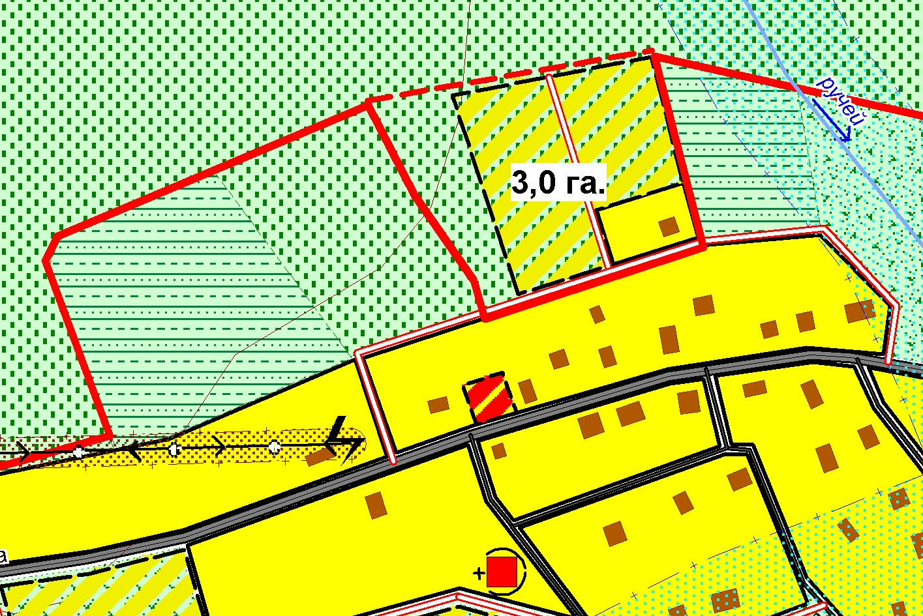

Фрагмент карты северо-восточная граница, на повороте на м.Кармансикт
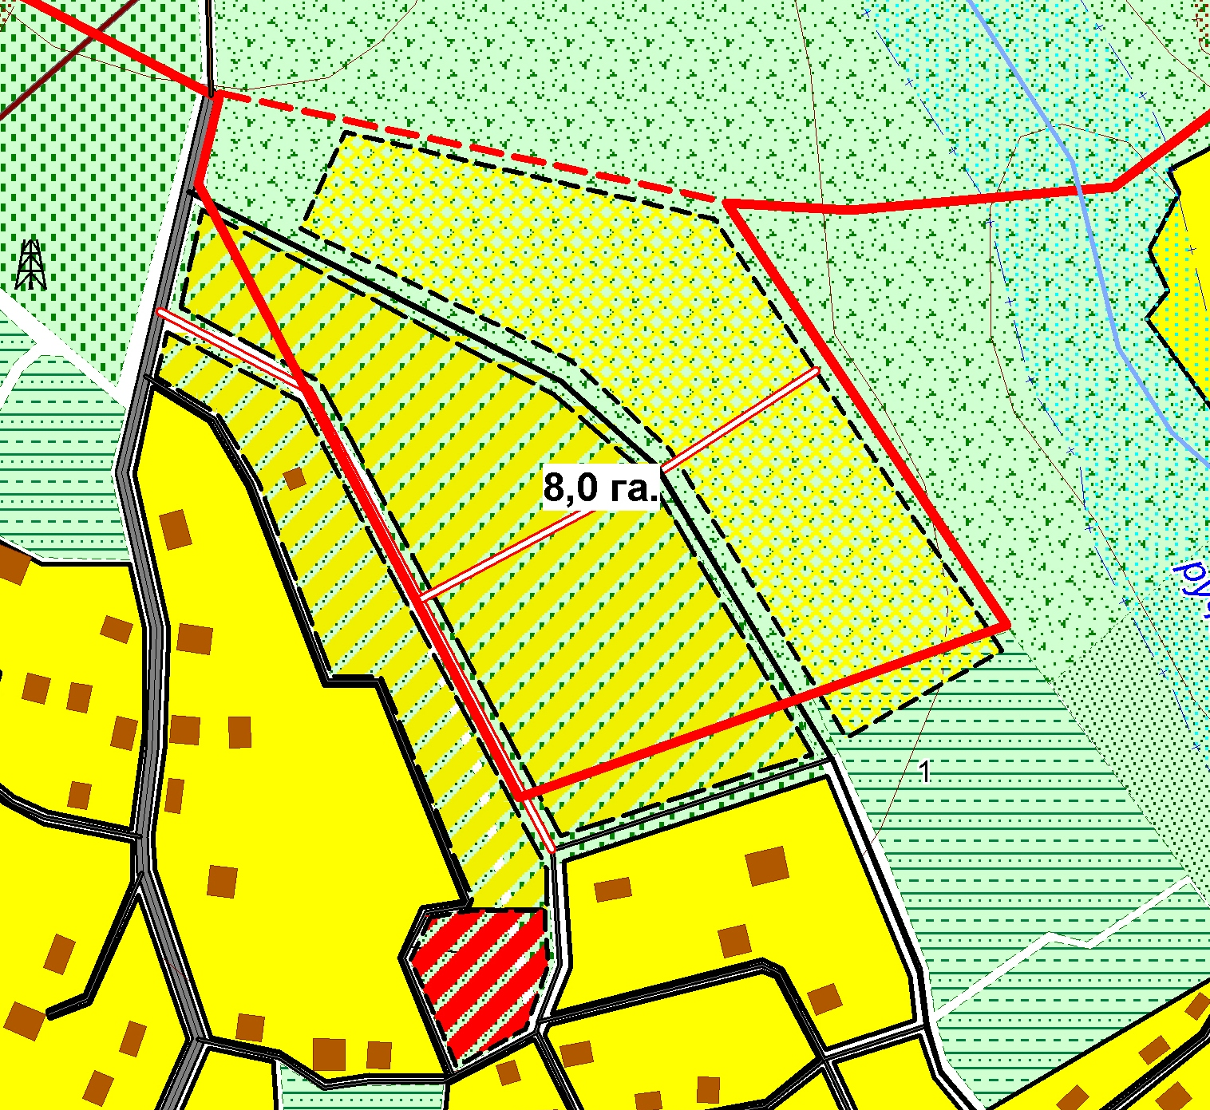

11.БАЛАНС ТЕРРИТОРИИ

NN п/п | Показатели |  | Единица измере-  ния | Совре-менное состояние на 2012.г | Первая очередь строительства | Расчет-  ный срок
1 | Территория
1.1 | Общая площадь земель сельского поселения в установленных границах, всего  в том числе  территория в границах населенных пунктов, всего |  | га  га | 11492  518 | 11492  529 | 11492  529
 | - земли промышленности |  | га | 15 | 15 | 15
 | -земли лесного фонда |  | -"- | 9774 | 10828 | 10828
 | - земли сельскохозяйственного назначения |  | -"- | 1065 | - | -
 | -земли водного фонда |  | -"- | 120 | 120 | 120
1.2 | Из общей площади земель населенного пункта, в том числе территории:
 | - жилых зон |  | га | 85,9 | 85,9 | 100,9
 | из них:
 |  | малоэтажная 2-этажная многоквартирная застройка | -"- | 4,9 | 4,9 | 4,9
 |  | индивидуальные жилые дома с приусадебными земельными участками | -"- | 81,0 | 81,0 | 96,0
 | - общественно-деловых зон |  | га | 6,7 | 6,7 | 8,1
 | - производственных зон |  | га | 13,6 | 13,6 | 15,1
 | - зон инженерной и транспортной инфраструктур |  | га | 24,5 | 24,5 | 48,5
 | - рекреационных зон |  | га | - | - | 1,0
 | - перспективной застройки |  | га | - | - | 3,8
 | - прочих зон |  | га | 387,3 | 387,3 | 361,6

12. Механизмы обеспечения реализации генерального плана

Разработка генерального плана сельского поселения «Усть-Нем» как градостроительного документа предполагает и соответствующие механизмы его реализации.

Система механизмов включает в себя:
- правовое обеспечение;
- экономический механизм реализации;
- организационный механизм;
- информационное обеспечение;
- проектное обеспечение;
- кадровое обеспечение.

Система включает механизмы федерального, регионального и муниципального уровня.

К механизмам федерального уровня относятся: нормативно-правовые документы федерального уровня, стратегические, прогнозные и программные документы социально-экономического развития РФ, национальные проекты .

К механизмам регионального уровня относятся: нормативно-правовые, стратегические и прогнозные документы регионального уровня; комплексные и целевые программы социально-экономического развития программы развития отдельных отраслей экономики и социальной сферы Республики Коми; крупные инвестиционные проекты.

К механизмам муниципального уровня относятся: нормативно-правовые документы муниципального уровня, программы социально-экономического развития МО МР «Усть-Куломский» и поселения; проекты планировок; наличие организационных структур по реализации Генерального плана.

Для реализации проектных предложений Генерального плана целесообразно разработать:
- Проект реализации генерального плана сельского поселения «Усть-Нем» с определением сроков подготовки документации по планировке территории для размещения объектов капитального строительства местного значения, на основании которой определяются или уточняются границы земельных участков для размещения таких объектов;
- Правила землепользования и застройки территории сельского поселения «Усть-Нем»

